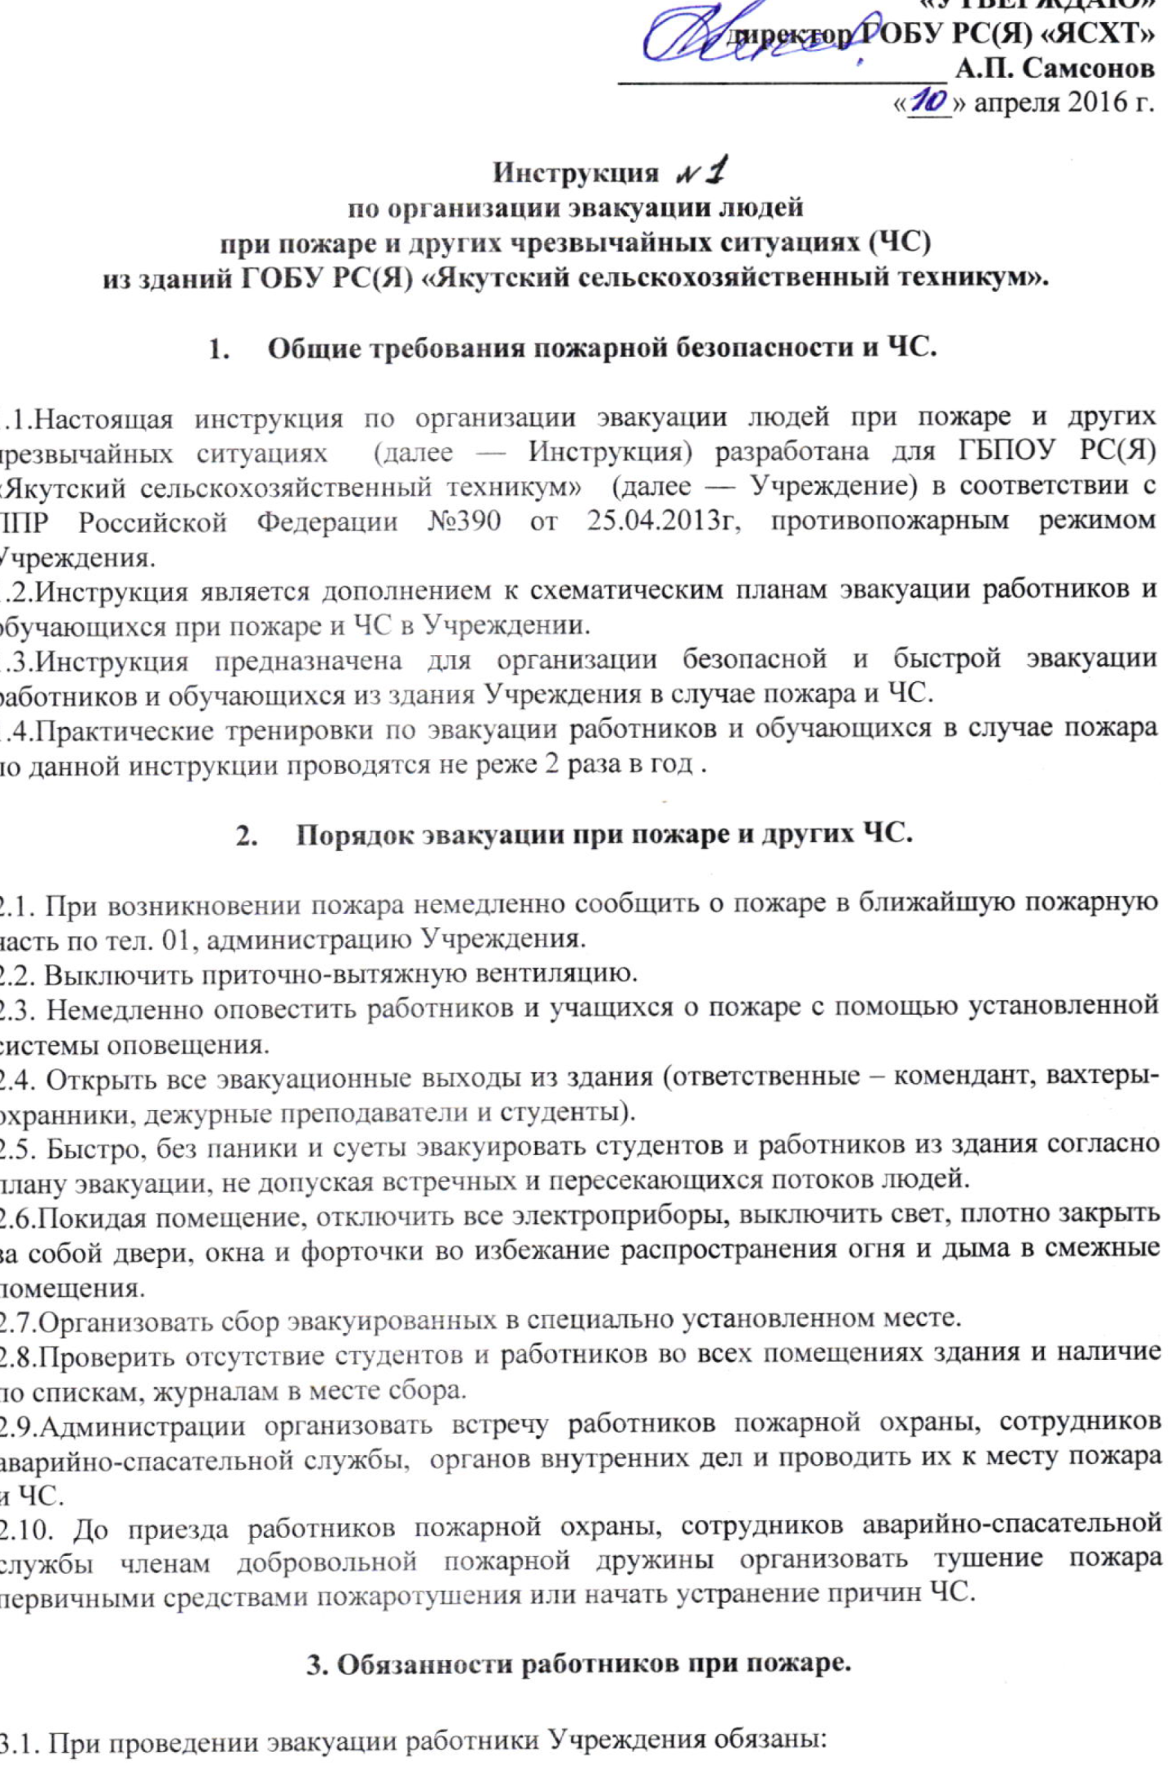
- с учетом сложившейся обстановки определить наиболее безопасные эвакуационные пути и выходы, обеспечивающие возможность эвакуации студентов и работников в
безопасную зону в кратчайший срок;
- исключить условия, способствующие возникновению паники. С этой целью преподавателям (воспитателям) и другим работникам учреждения нельзя оставлять студентов без присмотра с момента обнаружения пожара или других ЧС до его ликвидации;
- эвакуацию студентов следует начинать из помещения, в котором возник пожар, и смежных с ним помещений которым угрожает опасность распространения огня и продуктов горения
- тщательно проверять все помещения, чтобы исключить возможность пребывания в опасной зоне людей, спрятавшихся под столами, в шкафах или других местах;
- выставлять посты безопасности на входах в здание, чтобы исключить возможность возвращения студентов и работников в здание, где возник пожар или другое ЧС;
- при тушении пожара или устранении ЧС необходимо в первую очередь обеспечить благоприятные условия для безопасной эвакуации людей;
- запрещается открывать окна и двери, а также разбивать стекла во избежание
распространения огня и дыма в смежные помещения.
- при эвакуации из помещения или здания, следует закрывать за собой все окна и двери.

Разработал специалист ОТ,ПБ и антитеррору техникума Толстяков Н.Г. сот 89241761679

